Lundi 3 avril
Journée crêpes et dominos
avec les personnes âgées

Pour bien commencer cette journée, les deux groupes de moyenne section ont préparé la pâte à crêpes.Pour une douzaine de crêpes, il faut :

- 200 g de farine
- 1 œuf ou deux
  - 40 g de sucre
  - ½ l de lait
  - 10 cl de crème
  - Bien mélanger, laisser reposer ½ heure
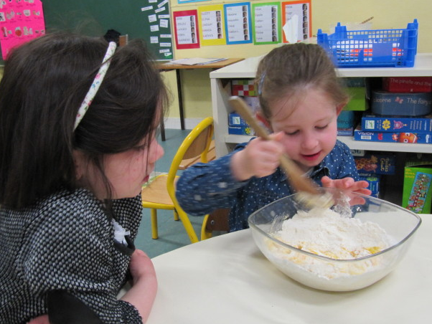
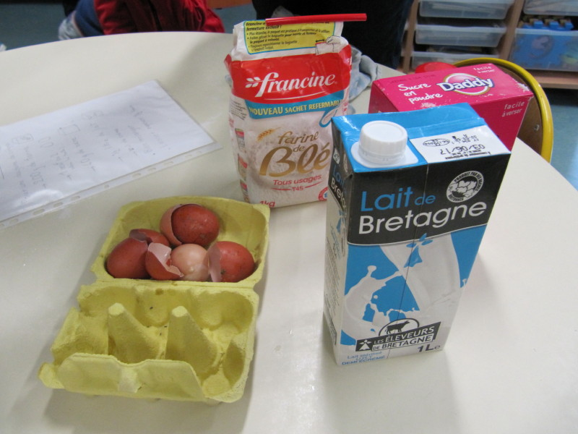
-
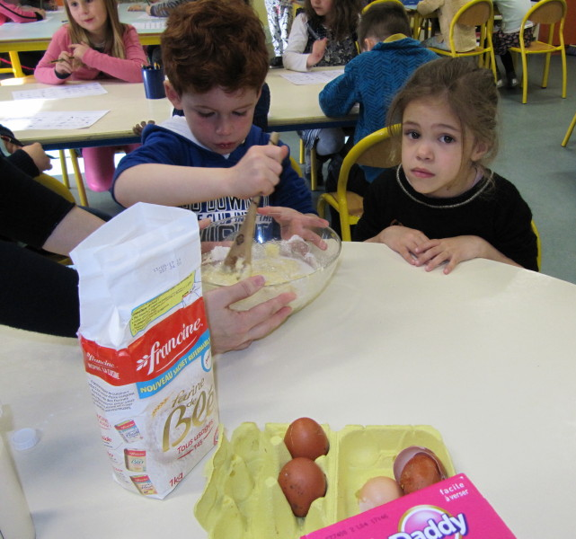
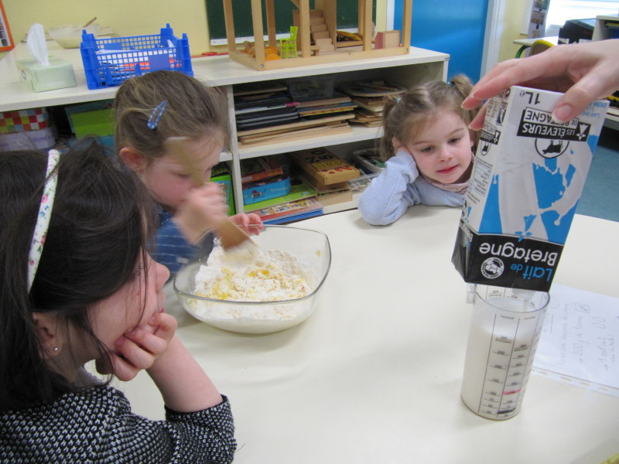

Ensuite les élèves de grande section ont fait cuire les crêpes : il fallait verser une petite louche de pâte sur la crêpière et retourner la crêpe quand elle devenait jaune et gonflait (tout ça sans se brûler!)
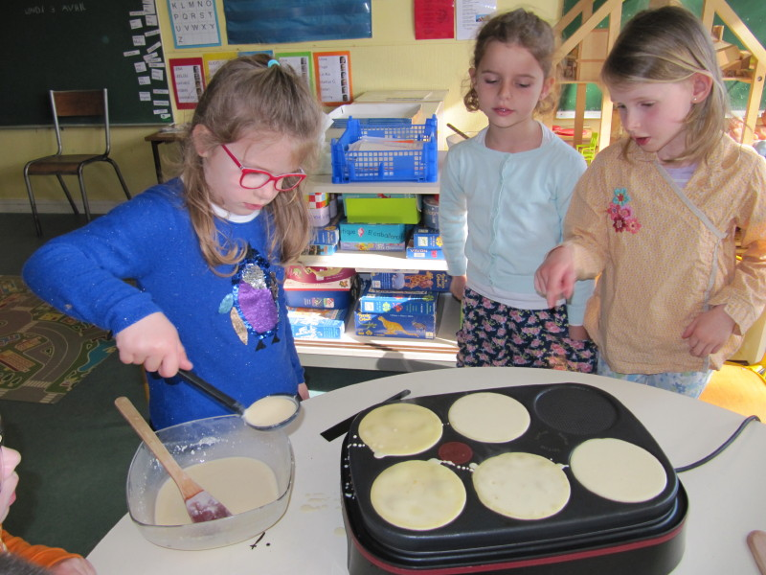
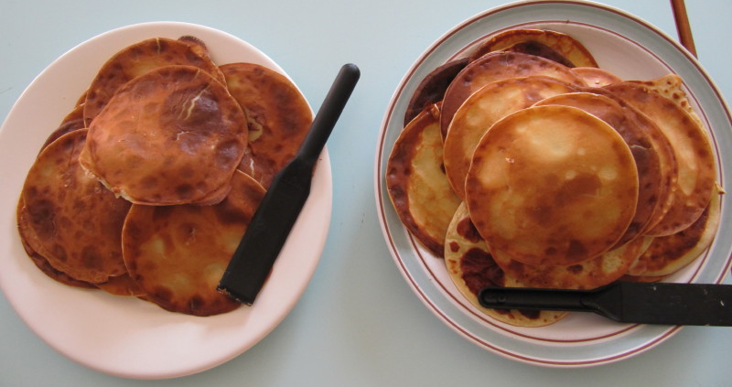
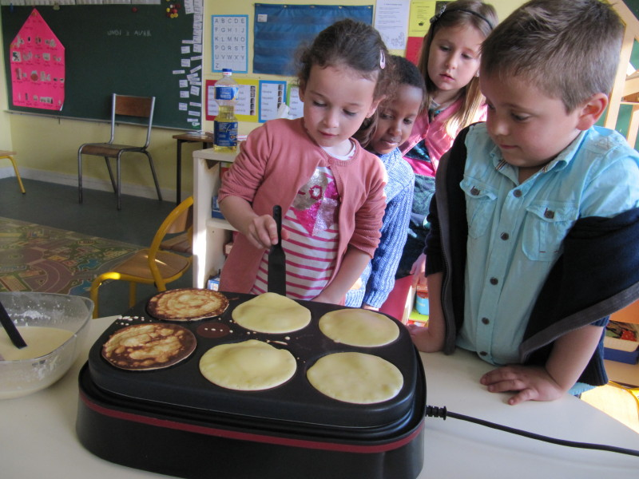

C'est prêt !

L'après-midi , 6 personnes âgées de la maison de retraite du Cleusmeur sont venues nous rendre visite pour jouer aux dominos avec les grands et partager le goûter de crêpes avec toute la classe. Il y avait Yvette, Yvonne, Raymond, Jeannine, Marie et Marie.


